المحاضرة رقم 01: مفهوم السلسلة الزمنية ومركباتها
قبل التطرق إلي نماذج السلال الزمنية يجب التفرقة بينها وبين النماذج الانحدارية.
النماذج الانحدارية: (regression models)
تشرح هذه النماذج متغير تابع بواسطة متغير أو مجموعة من المتغيرات المستقلة في ابسط أشكالها ولتوضيح ذلك نأخذ نموذج الاستهلاك الكينزي:
$$c_{t}= f(y_{t})$$
بحيث: $c_{t}$ يمثل الاستهلاك، $y_{t}$ يمثل الدخل المتاح.
وبافتراض أن العلاقة التي تربط بين الاستهلاك والدخل المتاح تتمثل في دالة خطية يكتب النموذج الانحداري كالتالي:
$$c_{t}=α+βy_{t}+u_{t}$$
بحيث:
$c_{t}$: المتغير التابع، $y_{t}$: المتغير المستقل، $α$و$β$تمثلان الاستهلاك التلقائي والميل الحدي للاستهلاك على التوالي، وتسمى أيضا معلمات النموذج.
$u_{t}$: المتغير العشوائي غير المشاهد.
نماذج السلاسل الزمنية: (Times Series Models)
يختلف هذا النوع من النماذج عن سابقه من حيث البنية والهدف، كون هذه النماذج تقوم بتفسير المتغير التابع بواسطة الزمن، أو عبر السلوك الماضي لذلك المتغير، فإذا كانت $v_{t}$ تمثل حجم مبيعات سلعة معينة فإننا نستطيع بالاعتماد على النظرية الاقتصادية معرفة أسباب التغيرات الحاصلة في حجم المبيعات بدقة، فيمكن أن تكون هذه التقلبات استجابة لتغير الأسعار، الدخل المتاح...الخ. إذا يمكن تفسير هذه المبيعات باستخدام نماذج السلاسل الزمنية.
تعريف السلسلة الزمنية: هي مجموعة من المشاهدات أو القياسات التي تؤخذ على إحدى الظواهر (الاقتصادية، الاجتماعية، الطبية، الطبيعية...الخ) على فترات زمنية متتابعة عادة ما تكون متساوية الطول.
السلاسل الزمنية هي بيانات مجمعة عبر الزمن (يومية، أسبوعية، رباعية (فصلية)، سنوية ...الخ)، والهدف منها هو تحليل وفهم الماضي للتنبؤ بالمستقبل لمساعدة المدراء وصناع القرار على تقديم معلومات جيدة، واتخاذ القرارات السليمة.
مركبات السلسلة الزمنية: نقصد بها العناصر المكونة للسلسلة الزمنية، وهي تفيد في تحديد سلوكها في الماضي وكذا المستقبل وتتمثل فيما يلي:

- مركبة الاتجاه العام) (The trend: تعبر عن التطور بميل موجب أو سالب لمتغير اقتصادي عبر الزمن، وبالتالي فهي تعكس الاتجاه العام للظاهرة المدروسة ونرمز لها بالرمز T. والشكل التالي يوضح ذلك:
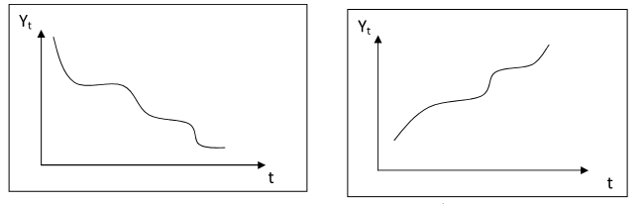
- المركبة الفصلية أو الموسمية (Seasonality): تضم المركبة الفصلية كل التغيرات المتشابهة في مسار سلوكها التي تظهر في فترات زمنية منتظمة ومحددة بصفة متعاقبة، أي أن هذه المركبة تشير إلى التغيرات التي تظهر في الفصول المتناظرة خلال الأزمنة المختلفة التي أخذت فيها مشاهدات السلسلة، وهي ناتجة عن تأثير عوامل خارجية على متغير ما، مثل زيادة استهلاك المشروبات الغازية في فصل الصيف بسبب ارتفاع درجة الحرارة ونرمز للمركبة الفصلية بالرمز: S، والشكل الموالي يبين ذلك:
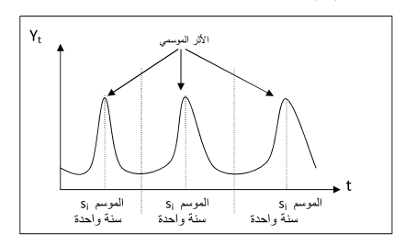
- المركبة الدورية (Business cycles): ونقصد بها كل التغيرات التي تحدث للسلسلة بانتظام وخلال فترات زمنية طويلة نسبيا تتراوح من 5 إلى 10 سنوات، وكمثال على ذلك الدورات الاقتصادية، ونرمز للمركبة الدورية بالرمز C، والشكل التالي يوضح ذلك:

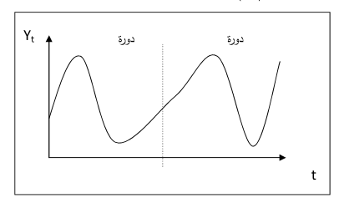
- المركبة العشوائية (Iregular component): تمثل المركبة العشوائية كل التغيرات التي تطرأ على السلسلة بشكل مفاجئ، ولا يمكن ضبطها، وليس لها علاقة بالزمن، وإنما هي نتاج عوامل غير منتظمة وظروف طارئة مثل حدوث زلزال، اضطرابات العمال، الحروب... الخ، ونرمز للمركبة العشوائية بالرمز: I، والشكل الآتي يبين ذلك:
